**LAPORAN PRAKTIKUM PENGEMBANGAN APLIKASI BERGERAK**

**Kotlin Beginner 1 - WEEK 3**



Disusun oleh:

|  |  |  |
| --- | --- | --- |
| Nama | : | Alfath Roziq Widhayaka |
| Nim | : | L0122012 |
| Kelas | : | A |

**PROGRAM STUDI INFORMATIKA**

**FAKULTAS TEKNOLOGI INFORMASI DAN SAINS DATA**

**UNIVERSITAS SEBELAS MARET**

**2024**

1. **Screenshot Source Code**

Pada praktikum PAB minggu ke-3 ini, saya belajar coKotlin Beginner 1 dengan membuat sebuah program aplikasi berjudul profil pribadi. Dalam pengembangan program ini, saya menerapkan konsep Explicit Intent dan Implicit Intent pada dua activity yang berbeda untuk mencapai fungsionalitas yang diinginkan. Berikut merupakan penjelasan masing-masing materinya :

1. **Fungsi Umum**

* Button

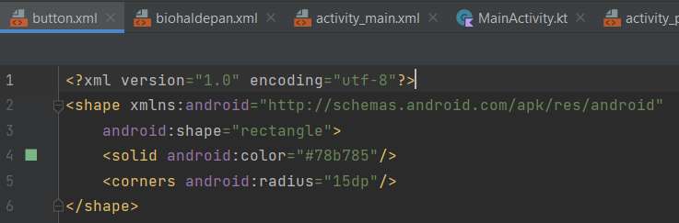

*Gambar 1 drawable button*

Fungsi dari **drawable button** seperti kode diatas merupakan kode yang digunakan untuk mengatur atau memberikan bentuk rectangle dengan warna hijau muda dan memiliki corner yang sedikit oval pada button yang ingin dibuat. Jadi jika ingin menerapkan **drawable button** ini harus memakai kode **android:background=”@drawable/button”** pada xml utama.

* Background text bio

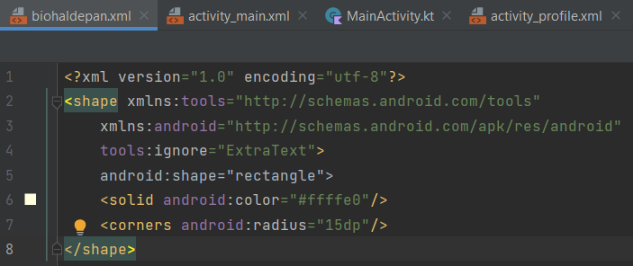

*Gambar 2 drawable bio*

Fungsi dari **drawable biohaldepan** ini digunakan untuk memberikan latar belakang pada text bio yang ada di halaman 1 dan halaman 2 menjadi berwarna krem dengan sudut oval. Jadi jika ingin menerapkan **drawable biohaldepan** ini harus memakai **android:background=”@drawable/biohaldepan”** pada xml utama.

* Font

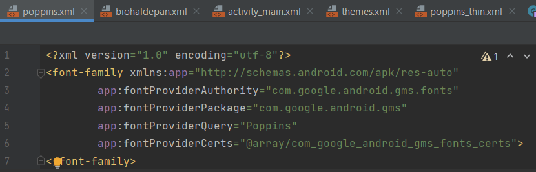

*Gambar 3 font*

Gambar diatas merupakan font yang digunakan pada aplikasi ini agar membuat tampilan menjadi lebih menarik. Nama fontnya adalah **Poppins**.

1. **Main Activity**

* Class Main Activity

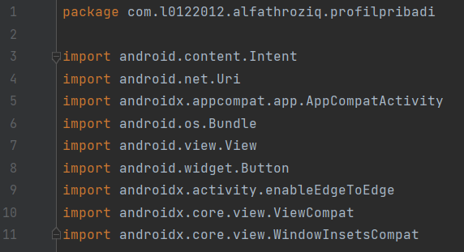

*Gambar 4 package & import main activity*

Gambar diatas merupakan package dan beberapa import yang saya digunakan pada kelas **main activity** ini. Macam-macam fungsi import nya antara lain membuat objek intent, menambahkan link url, menambahkan button, dan masih banyak lagi.

* Value

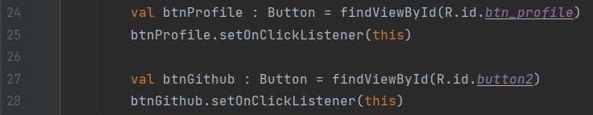

*Gambar 5 value button*

Gambar diatas merupakan value button yang digunakan pada fungsi Implicit Intent bilamana di klik dapat menuju ke halaman profile activity atau halaman 2 dan ke link github

1. **Profile Activity**

* Class Profile Activity

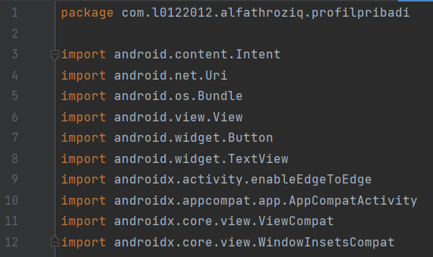

*Gambar 6 package & import profile activity*

Gambar diatas merupakan package dan beberapa import yang saya digunakan pada kelas **profile activity** yang sama dengan main activity yang membedakan hanya **import android.widget.TextView**

* Companion object

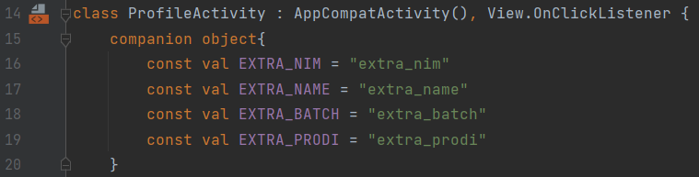

*Gambar 7 companion object profile activity*

**companion object** digunakan untuk mendefinisikan konstanta EXTRA_NIM, EXTRA_NAME, EXTRA_BATCH, dan EXTRA_PRODI, yang berfungsi sebagai kunci yang digunakan untuk mengirimkan data tambahan melalui Intent antara aktivitas.

* Value

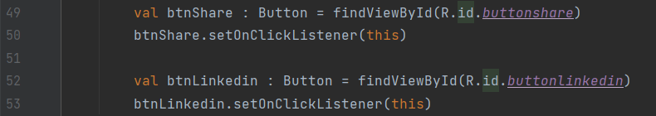

*Gambar 8 value button*

Gambar diatas merupakan value button yang digunakan pada fungsi Implicit Intent bila mana di klik dapat menuju ke share secara apps default atau ke linked in.

* Image View Circle

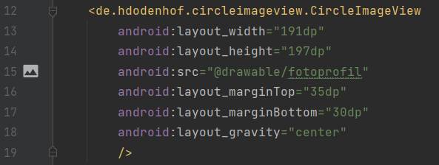

*Gambar 9 image view circle*

Kode diatas merupakan kode yang digunakan untuk menambahkan gambar profil dengan bentuk circle/bulat agar sesuai dengan perintah. Gambar tersebut telah diimpor pada penyimpanan.

1. **Explicit Intent**

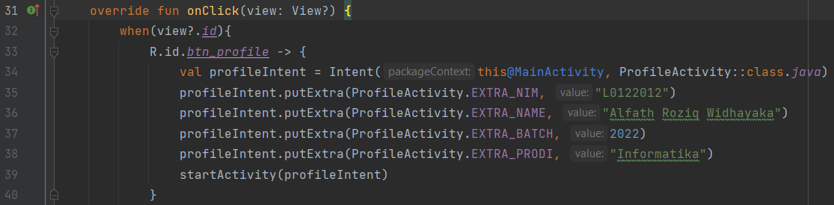

*Gambar 10 explicit intent halaman 1*

**Explicit Intent** pada aplikasi ini digunakan untuk memulai aktivitas yang sudah didefinisikan di dalam aplikasi. Saat tombol btn_profile (**Profilku**) ditekan, sebuah intent eksplisit dibuat untuk memulai **ProfileActivity** atau berpindah ke halaman 2 dengan mengirimkan beberapa data tambahan (NIM, Nama, Batch, Prodi) melalui intent.

1. **Implicit Intent**

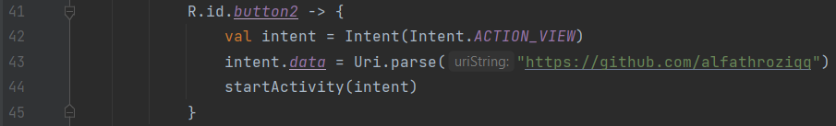

*Gambar 11 implicit intent halaman 1*

**Implicit Intent** pada halaman 1 ini digunakan untuk meminta sistem Android untuk menemukan aplikasi eksternal yang dapat menangani tindakan tertentu, seperti membuka URL. Saat tombol button2 (**GitHub**) ditekan, maka akan otomatis membuka aplikasi yang bisa menangani aksi tersebut yaitu browser/chrome dan membuka GitHub.

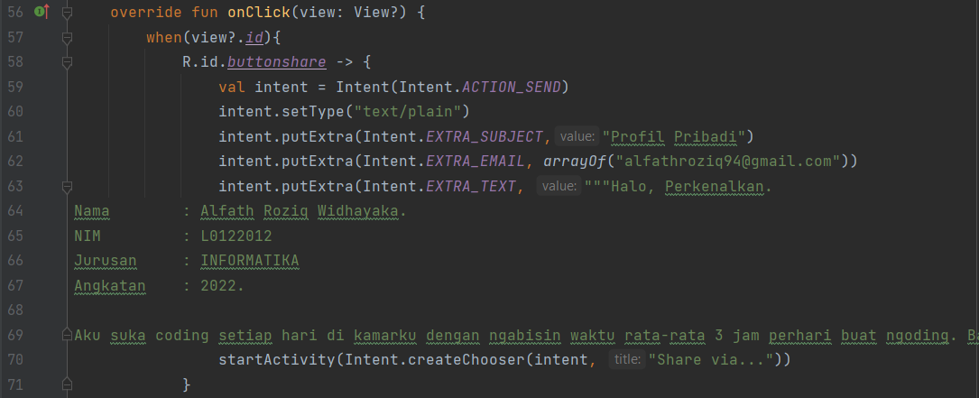

*Gambar 12 implicit intent ke 1 halaman 2*

**Implicit Intent** pada halaman 2 yang pertama ini digunakan untuk meminta sistem Android untuk melakukan **ACTION_SEND** yang dapat menangani tindakan tertentu yaitu mengirim pesan yang sudah ada ke aplikasi default yang bisa dipilih oleh pengguna, Saat tombol buttonshare (**Share**) ditekan, maka akan otomatis membuka pilihan aplikasi yang diinginkan oleh user dan user tinggal memilih aplikasi yang tersedia.

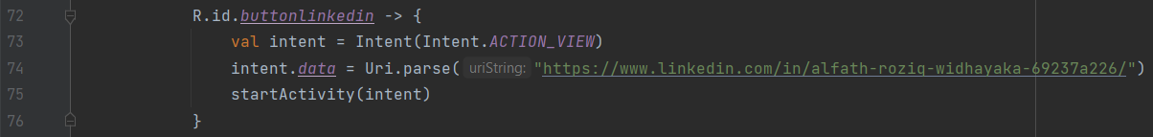

*Gambar 13 implicit intent ke 2 halaman 2*

**Implicit Intent** pada halaman 2 yang kedua ini digunakan untuk meminta sistem Android untuk menemukan aplikasi eksternal yang dapat menangani tindakan tertentu, seperti membuka URL. Saat tombol buttonlinkedin (**LinkedIn**) ditekan, maka akan otomatis membuka aplikasi browser dan membuka situs LinkedIn yang dituju.

1. **Screenshot Terminal**

Berikut adalah hasil pada emulator ketika program aplikasi Profil Pribadi dieksekusi. Aplikasi sudah menerapkan materi yang diperintahkan pada tugas, berikut masing-masing keterangannya :

1. **Main Activity**

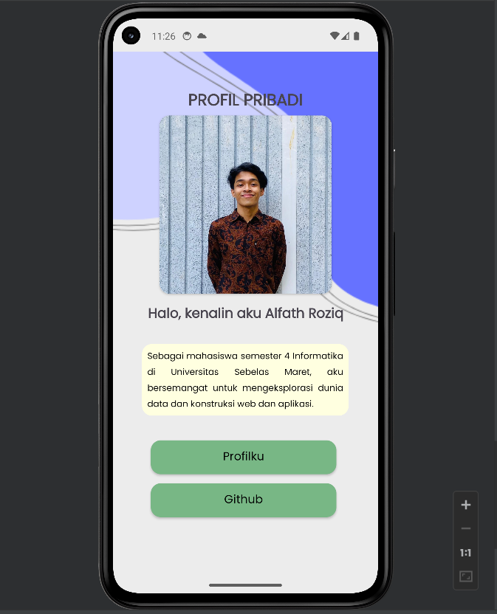

*Gambar 1 tampilan Main Activity*

Gambar diatas merupakan hasil output atau tampilan pada emulator pada kelas Main Activity. Disini menggunakan design dengan kode untuk menampilkan Text profil dan tentang yang sesuai dengan perintah pada tugas. Selain itu output juga menampilkan foto profil diri sendiri untuk identitas. Aplikasi juga menampilkan button yang dapat mengarah ke Profil untuk **Explicit Intent** dan ke Github untuk **Implicit Intent**. Selain itu pada kelas ini juga menggunakan background untuk memperindah tampilan

1. **Profile Activity**

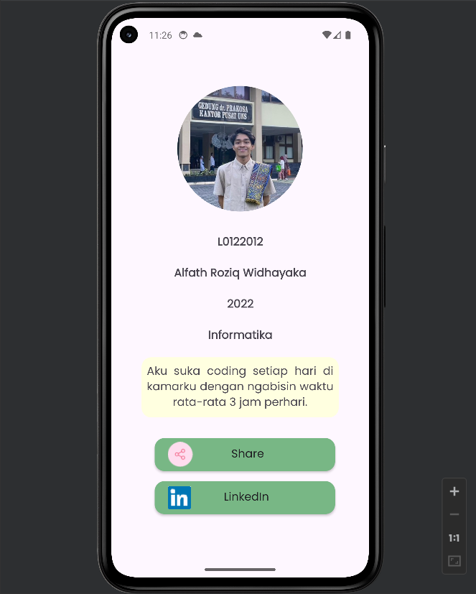

*Gambar 2 tampilan Profile Activity*

Gambar diatas merupakan hasil output atau tampilan pada emulator pada kelas Profile Activity. D isini menggunakan foto profil lingkaran yang tadi menggunakan kode **Image View Circle** agar foto menjadi lingkaran. Selain itu data profil ini juga merupakan intent dari kelas Main Activity agar dapat ditampilkan pada kelas Profile Activity. 2 button juga ditambahkan pada tampilan ini yang digunakan untuk **Implicit Intent.**

1. **Explicit Intent**



*Gambar 3 tampilan Explicit Intent*

Gambar diatas merupakan hasil dari button yang menerapkan materi **Explicit Intent**. Explicit Intent disini jika tombol **Profilku** pada halaman 1 ditekan, maka akan langsung mengarah ke halaman 2 atau **Profile Activity** sebagai penerapan Explicit Intent.

1. **Implicit Intent**

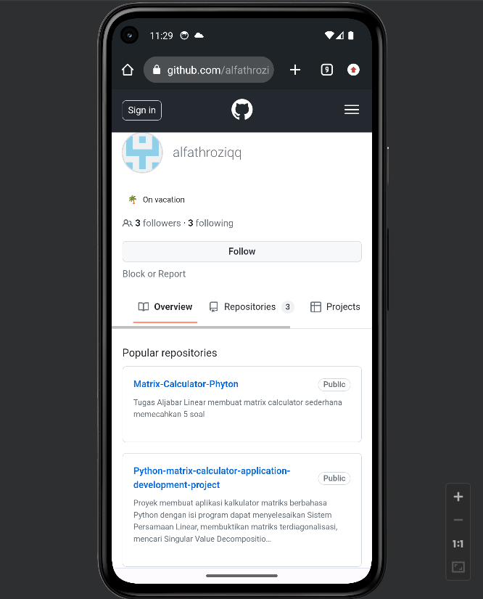

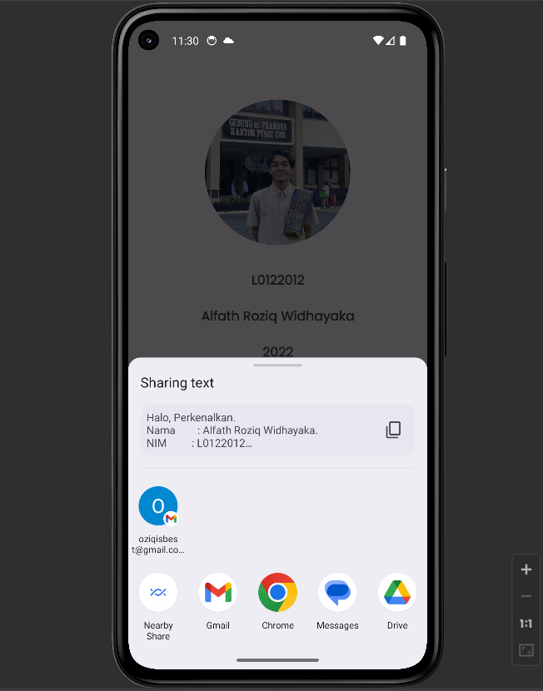 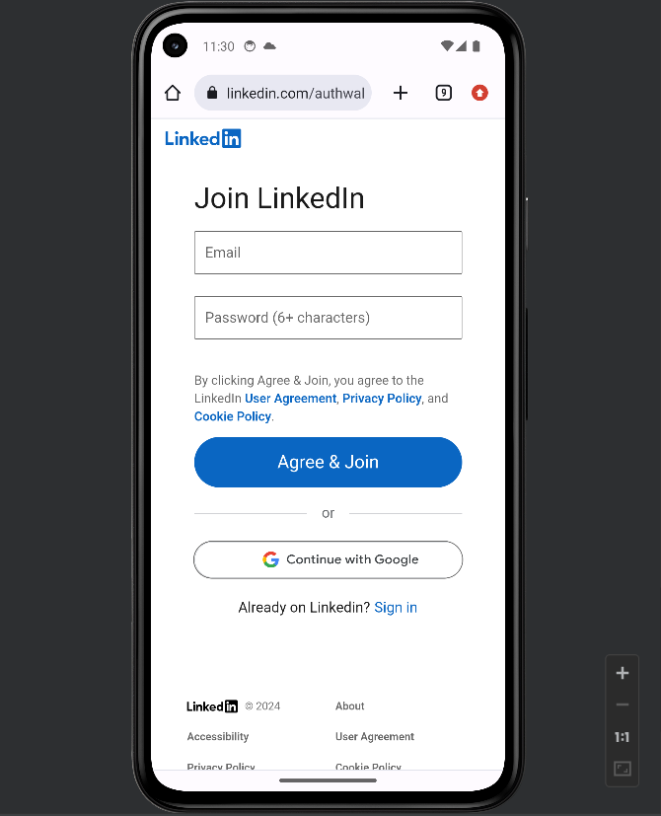

*Gambar 4 tampilan Implicit Intent*

Gambar diatas merupakan penerapan materi **Implicit Intent** yang digunakan pada kedua kelas yaitu kelas Main Activity dan Profile Activity. Gambar atas sendiri merupakan Implicit Intent pada halaman 1 jika user menekan tombol **Github** maka aplikasi akan otomatis membuka browser dan membuka link Github yang dituju. Selanjutnya pada halaman 2 yaitu jika user menekan tombol **Share** maka program akan otomatis memiliki pesan dan user dapat memilih aplikasi secara bebas yang tersedia, dan pada tombol kedua **LinkedIn** jika ditekan tombolnya maka program akan otomatis membuka browser dan membuka link LinkedIn yang dituju